Методы и приёмы в обучении детей старшего возраста (5-7 лет) композиционному построению пейзажа с использованием различных техник изображения.

Для всех педагогов актуальна проблема передачи трёхмерного пространства на плоскости листа в детских рисунках. Многие дети изображают пространство земли и неба в виде узких полос вверху и внизу листа. В рисунках отсутствует заслоняемость, предметы располагают в ряд на линии земли. Такое своеобразное изображение пространства объясняется неумением детей осознавать сложные пространственные отношения, обобщать наблюдаемое в одно целое во всех связях и отношениях, и передавать это в рисунке.
Композиция (с латинского языка переводится как «составление, сочетание, соединение») – это своеобразный комплекс средств раскрытия содержания картины, основанный на законах, правилах и приёмах, служащих полному, целостному и выразительному решению замысла. Понятие о композиции раскрывается не во всей его сложности, а в определённых границах, в соответствии с уровнем развития детей 5-7 лет. Это знакомство детей с такими элементами композиционного построения, как способы построения пространства на плоскости листа, симметрия, ритм, формат рисунка.
Таким образом, чтобы создать образ реального пейзажа в его пространственности, многомерности детям важно знать законы композиционного построения пейзажа. И педагогу в работе следует ставить перед собой следующие задачи:
- помочь детям научиться видеть прекрасное в окружающей жизни и в искусстве;
- формировать представления, образное мышление и воображение, эстетические чувства;
- обогащать представления детей о реальных пространственных отношениях предметов в жизни, и с другой стороны, помочь в осмыслении средств графического изображения пространства;
- подвести детей к творческому экспериментированию с разнообразными материалами и техниками с целью получения выразительного образа.
Для решения этих задач и для преодоления трудностей в изображении пространства была поставлена цель, подобрать наиболее эффективные методы и приёмы обучения детей композиционному построению рисунка:
- Рассматривание пейзажа в «видоискатель».
Цель: Используя «видоискатель», научить детей видеть перспективу. Закрепить понятие – линия горизонта. Формировать эстетическое отношение к окружающему.
«Видоискатель»:
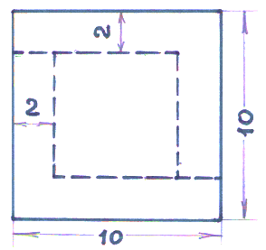
Чтобы изготовить «видоискатель» понадобится: кусочек белого картона размером 10×10 сантиметров, линейка, карандаш, ножницы.
Условие: Можно двигать уголки «видоискателя», чтобы увидеть такую часть пейзажа, какую захочешь.
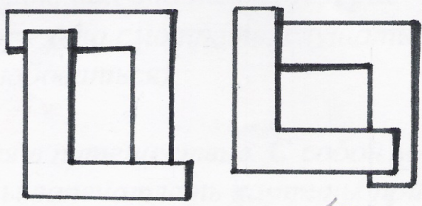
- Таблица «Перспектива».
Цель: Расширить знания детей о перспективе. Познакомить с законом линейной перспективы. Показать на наглядном примере, что деревья в лесу не растут в ряд, а частично загораживают друг друга. Дорога, уходящая вдаль, сужается. Деревья, находящиеся близко – большие и расположены низко, чем дальше деревья, тем они становятся меньше и располагаются выше на полосе земли.
Таблица «Перспектива» в развёрнутом виде:

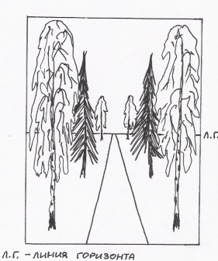

Таблица «Перспектива» вид спереди и с боку:

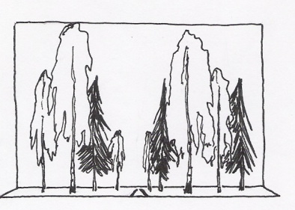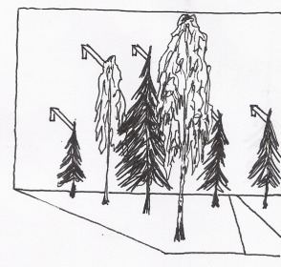

- Рисование пейзажа за окном на оконном стекле.
Рисуя водным маркером на стекле, показать детям на наглядном примере, что дорога, уходящая вдаль, сужается. Деревья, находящиеся близко, большие по размеру и располагаются ниже, чем деревья, которые дальше и они меньше по высоте.

- Таблица «Линии горизонта»
Цель: Закрепить понятие «линия горизонта». Показать детям, как изобразить линию горизонта: чтобы изобразить «много» земли (линию горизонта нужно проводить высоко на листе), «мало» земли – линию горизонта нужно проводить низко на листе.

Высокая линия горизонта: | Низкая линия горизонта:
- Рисование на цветном фоне.
Помогает увидеть и нарисовать в работах линию горизонта. Делая рисунки на голубой, жёлтой, зелёной бумаге дети со временем перестают оставлять на листе белое, не закрашенное пространство между небом и землёй.
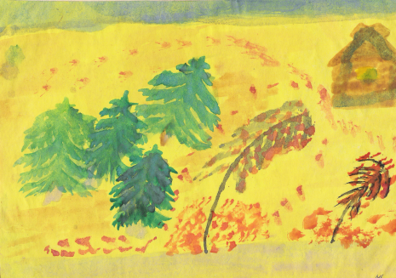 Настя К. (5 лет) «Ветреный осенний день».

- Панорама «Близко – далеко».
Состоит из 3-х стеклянных пластин, с промежутками м/д стёкол 5 – 8 см. На первом стекле изображён первый план картины – то, что располагается близко. На втором стекле изображается то, что располагается немного подальше. На третьем стекле рисуется дальний план картины, т.е. то, что располагается совсем далеко.
Чтобы изготовить панораму «Близко – далеко» понадобится:
3пластиковые рамки, стёкла – 3 шт. по размеру рамок, деревянный короб для панорамы, краски, клей, лак.
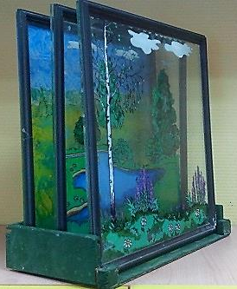

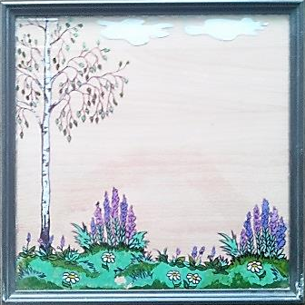 1. 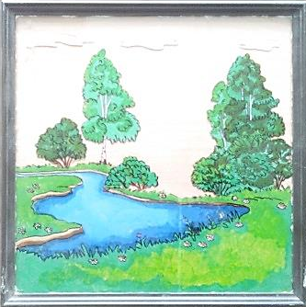 2. 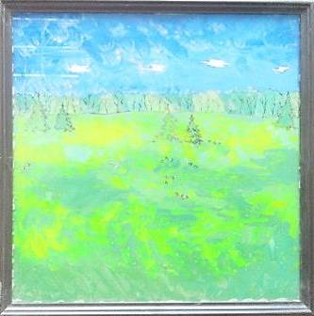 3.

- Использование дидактических игр.
Дидактические игры «Из чего состоит пейзаж», «Перспектива», «Пейзаж» (картины И. Левитана) помогают знакомить детей с разнообразными явлениями, изменениями пространственного расположения предметов.

- Рассматривание иллюстраций (репродукции пейзажных картин, книжные иллюстрации)
Цель: Способствовать осмыслению детьми своих пространственных представлений. Самостоятельно находить сюжет и композицию своих рисунков.

Для того чтобы препятствовать формированию графических стереотипов и способствовать развитию интереса к изобразительной деятельности, следует учить детей пользоваться разнообразными материалами и техниками.
Итак, как показала практика использования методических приёмов, направленных на обучение детей композиционному построению рисунка, изменился характер восприятия детьми данного художественного средства и композиция их собственных рисунков.

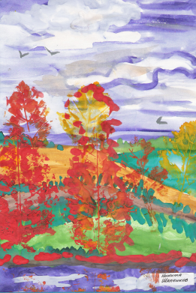 Никита Ш. (7 лет) «Лес, точно терем расписной».

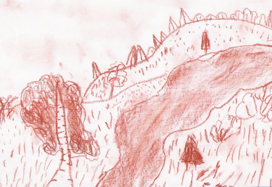 Егор Л. (6 лет) «Лесные просторы».
Использованная литература:
- В.А. Езикеева «Образная выразительность в рисунках детей старшего дошкольного возраста»;
- А.Ф. Воловик «Человечек на стене»;
- М.В. Трофимова «И учёба, и игра изобразительное искусство»;
- М.Г. Дрезнина «Каждый ребёнок – художник»;
- Энциклопедия «Искусство вокруг нас».

